

TECHNISCHE UNIVERSITÄT MÜNCHEN

Interdisziplinäres Projekt (IDP) im Anwendungsfach

**Entwicklung einer mobilen App zur Optimierung des**

**Lieferantenmanagements im Einzelhandel**

Dokumentation

|  |  |
| --- | --- |
| Name: Benedikt Niedermeier  Email: benedikt.n@mytum.de | Name: Norbert Schmidbartl  Email: nschmidbartl@mytum.de |

Lehrstuhl: Logistics and Supply Chain Management

Prof. Dr. Stefan Minner

Betreuer: Herr Tobias Baisch



Inhalt

1 Einleitung 4

2 Betriebswirtschaftliche Aspekte 7

2.1 Einordnung des Problems in die Handelslogistik und das Lieferantenmanagement 7

2.2 Formale Prozessbeschreibungen 8

2.3 Dokumentation eines Anwendungsfalls 8

2.4 Bewertung der Wirtschaftlichkeit 8

3 Anforderungsdokumentation 8

3.1 Lieferanten-App 8

3.2 Administrations-Oberfläche 8

3.3 Server 10

3.4 Allgemein 10

4 Installation 11

4.1 Lieferanten-App 11

4.2 Server 11

5 Lieferanten-App-Endanwenderdokumentation 12

5.1 Übersicht 12

5.2 Authentifizierung 12

5.2.1 Lieferantenausweis 12

5.2.2 Login-Screen 13

5.2.3 PIN 14

5.2.4 QR-Code 15

5.2.5 NFC 16

5.3 Benachrichtigungen des Marktleiters 16

5.4 Kontaktdaten-Maske 16

5.5 Lieferanten-Kalender 17

5.6 Besucherschein-Wizard 17

5.7 Vorlagen speichern 19

5.8 Konfigurations-Menü 20

5.8.1 Ändern des Marktnamen 21

5.8.2 Ändern der Server-Adresse und Port-Nummer 21

5.8.3 Ändern des Admin-Passworts 21

5.8.4 NFC-Chips der Lieferantenausweise beschreiben 21

5.8.5 Admin-Oberfläche öffnen 21

6 Kommunikation 22

6.1 Marktleiter an Lieferant 22

6.2 Lieferant an Marktleiter 23

6.2.1 Automatischer Anruf und SMS-Benachrichtigung 23

6.2.2 Anruf 24

6.2.3 Notizen 24

7 Administrations-Oberfläche: Endanwender-Dokumentation 25

7.1 Übersicht 25

7.2 Termine 26

7.3 Nachrichten 27

7.4 Lieferanten 27

7.5 Konfigurations-Menü 28

8 Entwicklungsdokumentation 30

9 Technische Dokumentation 33

9.1 Architektur und Systemumgebung 33

9.2 Datenbank 33

9.3 Verwendete Frameworks, Plugins und APIs 35

10 Anhang 36

# Einleitung

Das IDP hat zum Ziel, das Lieferantenmanagement eines Lebensmittel-Einzelhändlers (Edeka) zu digitalisieren. Zu diesen Zweck werden erstens die Papier-Formulare durch ein digitales Pendant (in Form einer mobilen Tablet-App) ersetzt, und zusätzliche Dokumentier- und Kontrollmechanismen implementiert.

Problematisch ist bisher, dass Lieferanten vom Marktleiter weitgehend unbemerkt Waren anliefern. Dies führt dazu, dass ausgefallenen Lieferungen erst dann erkannt werden, wenn Ware fehlt, und die betreffenden Regale im Discounter leer bleiben. Gleichzeitig können Lieferanten nicht überwacht werden und somit evtl. Diebstähle begehen wie in der jüngsten Vergangenheit öfter geschehen.

Ein zweites Handlungsfeld ist die Dokumentation. Dies betrifft langfristig die Lieferung und deren statistische Auswertung, sowie die aktuell im Markt anwesenden Personen, was aus Feuerschutzgründen gesetzlich vorgeschrieben ist.

Die statistische Auswertung soll v.a. die Entwicklung der Naturalrabatte eines Lieferanten, sowie der Vergleich der Naturalrabatte eines Lieferanten bei verschiedenen Märkten dem Geschäftsführer unterstehen zwei Filialen) darstellen, und bei gewissen Änderungen bzw. Differenzen Meldung geben. Ein Beispiel wäre ein Lieferant, der bei der gleichen Warengruppe sehr unterschiedliche Rabatte bei zwei Filialen gibt.

Hieraus ergeben sich folgende wirtschaftliche Vorteile:

* Kosteneinsparung bei der Dokumentation der Lieferungen
* Kosteneinsparung durch verhinderte Diebstähle
* Zeitersparnis bei der Dokumentation der aktuell anwesenden Personen (Feuerschutz)
* Betriebswirtschaftliche Vorteile u.a. durch Vergleich der Naturalrabatte (bessere Verhandlungssituation)

Technisch werden die Funktionalität durch drei Hauptkomponenten bereitgestellt: der Lieferanten-App, der Administrations-Oberfläche und eines Servers wie in Abbildung 1: Architektur dargestellt.

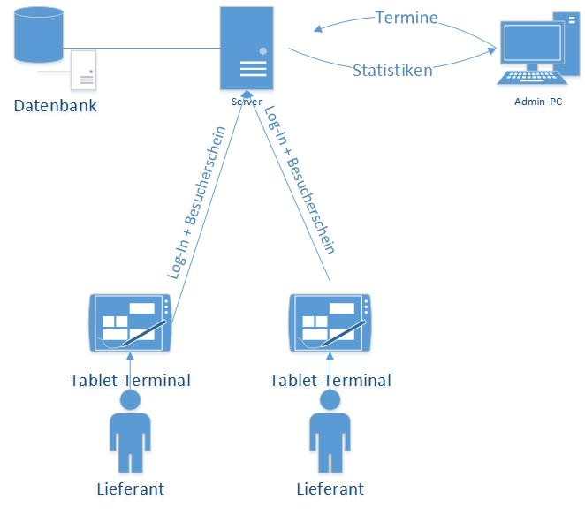

Abbildung 1: Architektur

Die Lieferanten-App läuft in ein am Infopoint festinstalliertes Tablet - im Folgenden als Terminal bezeichnet. Sie wurde plattform-unabhängig implementiert und läuft u.a. auf Endgeräten mit Android OS, iOS oder Windows 8. Hauptfunktion der App ist die Digitalisierung des bis dato papierenen Besucherscheins (siehe Abbildung 2: Bisheriger (Papier-)Besucherschein).

Mithilfe eines ‚Wizards’ d.h. eines schrittweise geführten Abfertigungsprotokolls trägt der ankommende Lieferant seine Daten ein. Sofort bei Ankunft meldet er am Terminal seinen Besuch an; am Ende seiner Tätigkeit im Markt, protokolliert er seinen Besuch mithilfe des Wizards. Seine Einträge werden abschließend sofort an den Server übermittelt und stehen zeitgleich über die Administrations-Oberfläche zur Einsicht bereit.

Ebenfalls über die Administrations-Oberfläche verwaltet der Marktleiter der Termine und die Lieferanten-Profile, sowie Meldungen und Nachrichten an die bzw. von den Lieferanten. Die Auftragshistorie aller Lieferanten und Märkte ist hier einsehbar und wird statistisch ausgewertet v.a. bezüglich des Naturalrabatts.

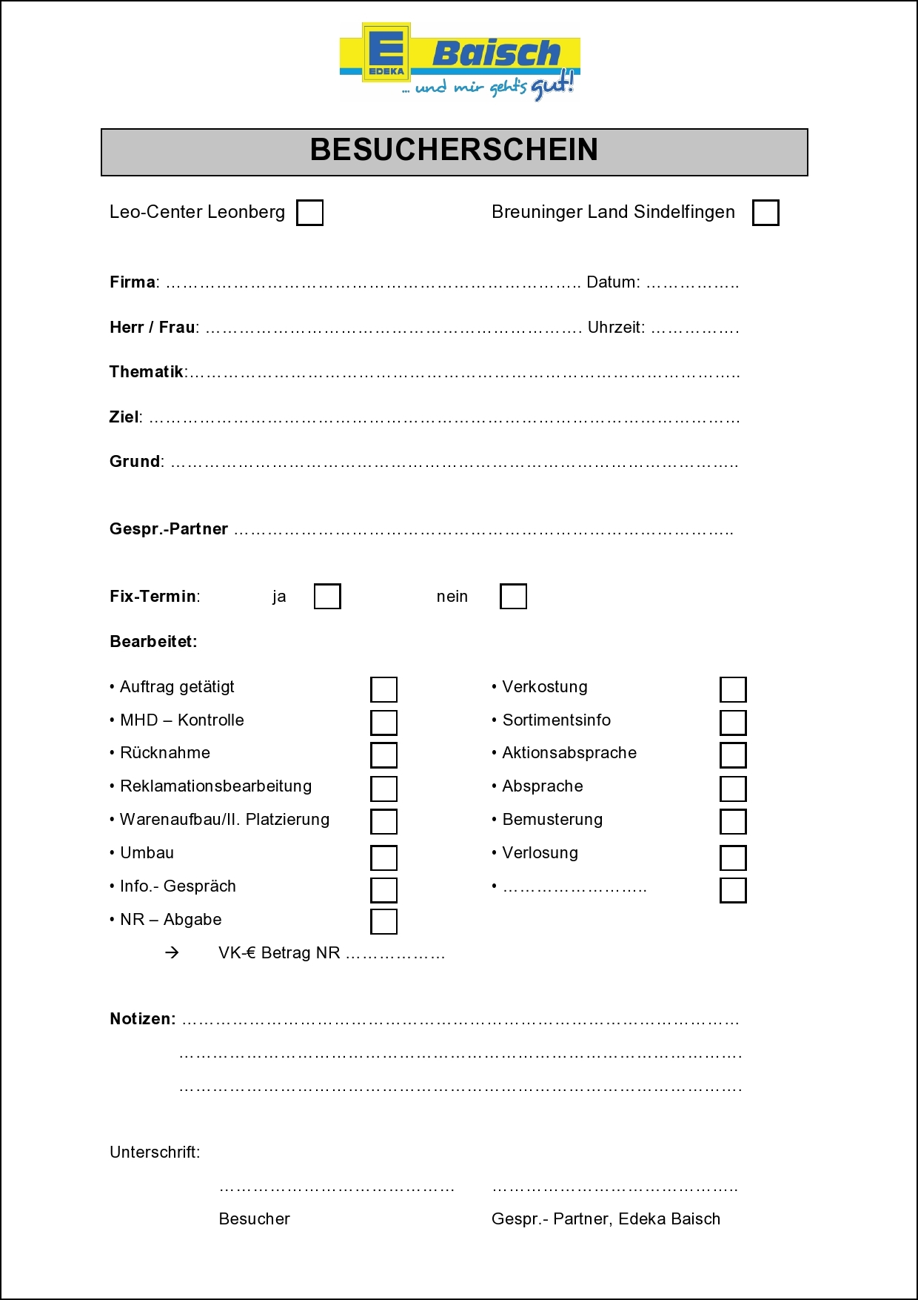

Abbildung 2: Bisheriger (Papier-)Besucherschein

Der Server sorgt für die Datenhaltung, die Authentifizierung der Lieferanten und der Web-Verfügbarkeit der Administrations-Oberfläche.

# Betriebswirtschaftliche Aspekte

## Einordnung des Problems in die Handelslogistik und das Lieferantenmanagement

Das entwickelte Lieferantenmanagement-System dient zur zentralistischen Verwaltung der Sonderlieferungen für zwei Edeka-Maerkte. Sonderlieferungen bedeutet hier die Versorgung mit Produkten, deren Verkaufsfrequenz im Allgemeinen nicht bestimmbar ist. Ein typisches Beispiel wäre die Kokos-Milch aus der Asia-Abteilung. Im Gegenzug zu Standardprodukten wie etwa Frischmilch, die regelmässig in gleichen Mengen geliefert werden kann, erfordert dies regelmässige Bestandskontrolle und fallweise Nachlieferung. Die Lieferanten operieren dabei weitgehend autonom und befüllen die Regale eigenhändig. Das Lieferanten- und Beschaffungsmanagement stellt dies vor besondere Herausforderungen. Es gilt unregelmässige Lieferungen von potentiell vielen Lieferanten zu koordinieren.

Lieferantenmanagement dient im Allgemeinen zur Kontrolle und Organisation der Abnehmer-Lieferanten-Beziehungen. Es lassen sich vier Handlungsfelder unterscheiden[1]:

* Lieferantenbewertung: Etablierung einheitlicher Kriterien
* Lieferantenentwicklung: Festlegung von Zielvorgaben
* Lieferantenintegration: Erweiterung des Aufgabenspektrums für Lieferanten mit dem Ziel der Vorverlagerung von Aktivitäten
* Lieferantencontrolling (Auditierung): Abgleich der Zielerfüllungsgrade

(http://www.tcw.de/uploads/html/consulting/beratung/einkauf/images/376_Lieferanten_2_gr.jpg)

Für die hier beschriebene Situation sind Bewertung und Controlling relevant: Die Entwicklung und Integration fällt nicht in den Aufgabenbereich der Applikation. Als Nebenbemerkung sei erlaubt, dass die Integration durch die weitgehende Autonomie der Lieferanten bereits nahezu ausgeschöpft ist und die Erhöhung der Leistungsfähigkeit damit auch weitgehend in den Bereich der Eigenverantwortlichkeit der Lieferanten fällt. An

Für die Bewertung ermöglicht die formularbasierte Informationserfassung eine automatische statistische Analyse und persistente Datenhaltung. So lassen sich wie später ausführlicher dargestellt etwa die Naturalrabatte eines Lieferaten bei unterschiedlichen Märkten vergleichen. Werden Unterschiede festgestellt liefern diese eine Argumentationsbasis für Verhandlungen.

Die Terminverwaltung ermöglicht das Controlling der Lieferanten: Bei verpassten Terminen werden Warnungen ausgegeben; ebenso können die (vorgeblich) gelieferten Mengen mit den tatsächlichen Mengen abgeglichen werden.

http://www.lieferanten-management.com/lieferantenmanagement/ziele-des-lieferantenmanagements/

## Formale Prozessbeschreibungen

## Dokumentation eines Anwendungsfalls

## Bewertung der Wirtschaftlichkeit

# Anforderungsdokumentation

Ausgehend von den bestehenden Besucherscheinen, der Anforderungsliste und einem persönlichen Gespräch mit den Inhaber und Geschäftsführer Herrn Baisch wurden die Anforderungen ausgearbeitet.

Im Folgenden werden diese – aufgeteilt nach Hauptkomponenten tabellarisch aufgelistet.

## Lieferanten-App

|  |  |  |
| --- | --- | --- |
| Feature-Kategorie | Anforderungsname | Anforderungsbeschreibung |
| Besucherschein | Besucherschein | Ersatz des Papier-Besucherscheins |
| Konfiguration | Konfiguration von Markt-Name und Server-Adresse |  |
| Konfiguration | Aufruf der Administration-Oberfläche |  |
| Lieferanten-Optionen | Kontaktdaten-Maske | Kontaktdaten einsehen und ggfs. ändern |
| Lieferanten-Optionen | Termine einsehen | Fixtermine (Besucherrhythmus) und Einzeltermine |
| Lieferanten-Optionen | Neue Termine eintragen | Termine können erstellt und an den Server übertragen werden |
| Lieferanten-Optionen | Besucherschein-Vorlagen | Lieferanten können ihre bereits ausgefüllten Besucherscheine als Vorlage für weitere Lieferungen speichern. |
| Lieferanten-Verwaltung | Automatischer Anruf an Marktleiter-Telefon | Ein Anruf unter Nennung des Lieferanten-Namens wird für das Marktleiter-Telefon generiert |
| Lieferanten-Verwaltung | Automatische SMS an Marktleiter-Telefon |  |
| Login | Login per PIN |  |
| Login | Login per NFC[2] |  |
| Login | Login per OR-Code[3] |  |

## Administrations-Oberfläche

|  |  |  |
| --- | --- | --- |
| Feature-Kategorie | Anforderungsname | Anforderungsbeschreibung |
| Auftrags-Verwaltung | Auftragshistorie anzeigen | Auswahl nach Lieferanten und Märkten |
| Kalender | Kalender | Lieferanten farblich markiert, Markt/Märkte auswählbar |
| Konfiguration | Konfiguration des Markt-Kontakts | Telefon-Nummer des Marktleiters, Wahl ob die Ankunft eines Lieferanten per SMS und/oder Anruf gemeldet werden soll. |
| Lieferanten-Verwaltung | Alarm-Meldung bei verpassten Termin | Alarm-Meldung falls Lieferant am angegebenen Tag nicht kommt. Kam der Lieferant einen Tag früher, wird dies den Fixtermin zugerechnet und keine Alarm-Meldung ausgegeben |
| Lieferanten-Verwaltung | Lieferant anlegen | Kontakt-Maske |
| Lieferanten-Verwaltung | Lieferant: Kontaktdetails ändern |  |
| Lieferanten-Verwaltung | PIN-Generation |  |
| Lieferanten-Verwaltung | QR-Code-Generation | Hash-Wert des PINs |
| Lieferanten-Verwaltung | Lieferanten-Farb-Generation | Farbkodierung für den Kalender |
| Lieferanten-Verwaltung | Anzeige aller anwesenden Lieferanten | Aus Feuerschutzgründen vorgeschrieben |
| Nachrichten-System | Nachrichten an Lieferanten | Ein oder mehrere (alle) Lieferanten können ausgewählt werden, Märkte können ausgewählt werden, Nachrichten werden beim nächsten Login des Lieferanten auf den Tablet angezeigt. |
| Nachrichten-System | Nachrichten von Lieferanten | Anzeige und Antwort möglich. |
| Statistiken | Benchmark: Naturalrabatt |  |

## Server

|  |  |
| --- | --- |
| Feature-Kategorie | Anforderungsname |
| App-Login | Authentifizierung des Lieferanten |
| Datenbank | Nachrichten |
| Datenbank | Aufträge |
| Datenbank | Lieferanten |
| Datenbank | Märkte |
| Datenbank | Termine |

## Allgemein

|  |  |  |
| --- | --- | --- |
| Feature-Kategorie | Anforderungsname | Anforderungsbeschreibung |
| Auftrags-Verwaltung | Auftragshistorie anzeigen | Auswahl nach Lieferanten und Märkten |
| Sicherheit | AES-Verschlüsselung | Symmetrische Verschlüsselung der gesamten Kommunikation zwischen App/Administrations-Oberfläche und Server |

# Installation

## Lieferanten-App

Die Lieferanten-App wird für verschiedene Betriebssysteme (OS) angeboten. Die Installation gestaltet sich hierbei unabhängig von dem verwendeten OS ähnlich, und ist in der Regel äußert unkompliziert und schnell durchzuführen. Zu jeden der unterstützen Betriebssysteme gibt es eine spezifische Download-Plattform, von der Applikationen heruntergeladen werden können:

* **Android Tablet**: Google Play Store
* **iPad**: App Store (iOS)
* **Windows 8 Tablet**: Windows Store

Es wird ein Link zur Downloadseite der App für die jeweilige Plattform bereitgestellt. Alle weiteren Schritte die für die die Installation notwendig sind werden auf dem jeweiligen App Store näher erläutert. Die App kann anschließend wie in Kapitel „Konfigurations-Menü“ konfiguriert und mit dem Server verbunden werden.

## Server

Die Marktleiter-App wird von einem Node.js-Server ausgeliefert. Dieser Server ist auch für die Speicherung sämtlicher Daten in Datenbanktabellen zuständig. Zudem müssen MySQL[4] und Node.js[5] auf dem Server eingerichtet sein. Die eigentlichen Server-Dateien der Markleiter-App sowie des Datenbank-Servers müssen nicht weiter konfiguriert werden, die Daten können so wie sie sind in ein Verzeichnis auf dem Server-Rechner kopiert werden. Dafür ist ein Installer vorgesehen, der die Server-Dateien kopiert, und alle benötigten Datenbanktabellen anlegt. Anschließend kann der Server mit folgender Befehlszeile ausgeführt werden:

% /k cd <server_path> & node <server_path>\logistikserver.js

Der Platzhalter <server_path> beschreibt hierbei den Pfad, in dem sich die Server-Dateien befinden.

Port 3142 sollte für Server-Anwendungen freigegeben sein.

# Lieferanten-App-Endanwenderdokumentation

## Übersicht

Die Auftrags-Begleitung der App ist in zwei Phasen unterteilt wie in Abbildung 3: App-Benutzungsreihenfolge dargestellt. Getrennt werden sie durch die rot-markierte „Auftragserledigung“. Mit den Log-In meldet der Lieferant (implizit) seine Ankunft an den Marktleiter. Nachdem der Lieferant seine administrativen Daten überprüft hat.

Abbildung 3: App-Benutzungsreihenfolge

In der zweiten Benutzungsphase füllt der Lieferant den eigentlichen Benutzerschein aus und loggt sich schließlich aus. Der Zeitpunkt des (vermutliche) Verlassens des Marktes wird protokolliert und ist in der Auftragshistorie der Administrations-Oberfläche einsehbar.

## Authentifizierung

Bevor ein Lieferant mit dem eigentlichen Auftrag beginnen kann, ist eine Authentifizierung bzw. Anmeldung mithilfe der Client-App notwendig. Sobald ein Besuch abgeschlossen ist, meldet sich ein Lieferant wieder per Client-App ab. Es kann dadurch eindeutig festgestellt werden, welche Lieferanten sich zu einem gewissen Zeitpunkt im Edeka Markt befinden. Dem Marktleiter wird dadurch ermöglicht zeitnah zu überprüfen, wann welcher Lieferant zu welchem Zweck in seinem Markt zu Besuch ist, und ggfs. entsprechend reagieren. Zudem ist dieser Vorgang auch aus Brandschutzgründen notwendig

Die elektronische Authentifizierung ersetzt die bisherige Unterschrift des Lieferanten auf einem Besucherschein, und ermöglicht die eindeutige Zuordnung abgesendeter Besucherscheine zu Lieferanten und die entsprechenden Termine.

### Lieferantenausweis

Jedem Lieferanten wird bei erstmaligem Besuch ein Lieferantenausweis für die Lieferanten-App im Format einer Scheckkarte (ISO 7810[6]) übergeben.

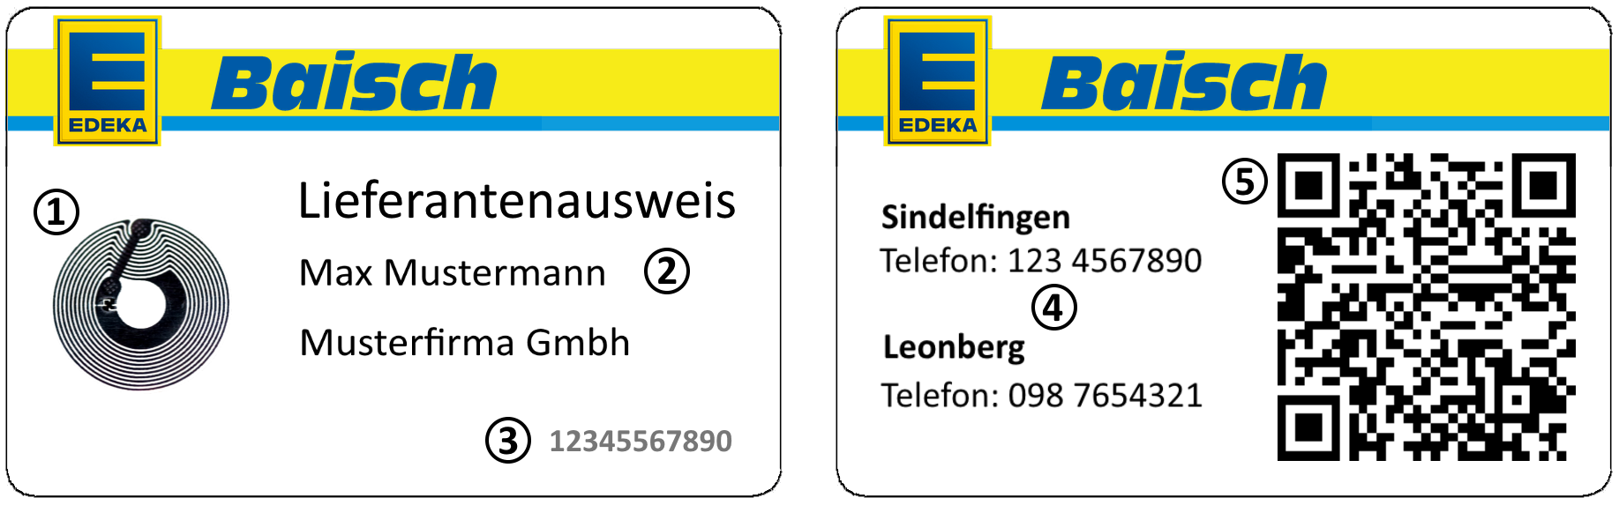

Abbildung 4: Lieferantenausweis

Der Lieferantenausweis ermöglicht die elektronische Authentifizierung, und kann zusätzliche Informationen über den Lieferanten und die entsprechenden Märkte enthalten, wie in Abbildung 4: Lieferantenausweis dargestellt:

1. Jede Karte enthält einen NFC-Chip, auf dem entsprechende Login-Daten gespeichert sind.
2. Name, Firma und ggfs. weitere Informationen zu den Lieferanten können auf die Karte gedruckt werden.
3. Jeder Lieferant erhält eine eindeutige Identifikationsnummer. Diese ist auf dem Lieferantenausweis aufgedruckt.
4. Informationen zu den Märkten wie z.B. die Telefonnummern der Marktleiter können auch auf den Lieferantenausweis gedruckt werden.

Auf jede Karte ist ein QR-Code gedruckt, der kodierten Login-Informationen zu dem jeweiligen Lieferanten enthält.

Die Funktion des NFC- und QR-Codes wird in den folgenden Kapiteln näher erläutert.

### Login-Screen

Falls noch kein Lieferant am Terminal angemeldet ist, wird ein Login-Screen angezeigt, wie in Abbildung 5: Login-Screen dargestellt.

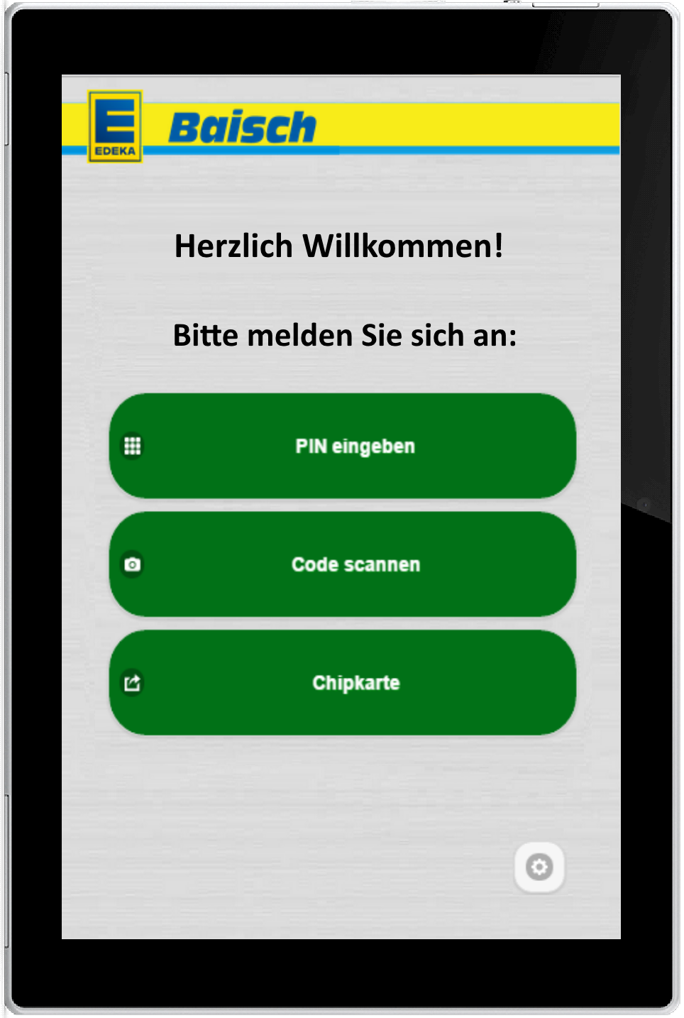

Abbildung 5: Login-Screen

Der Lieferant hat mehrere Möglichkeiten, sich am Terminal anzumelden. Er kann sich per PIN-Eingabe authentifizieren, den QR-Code scannen oder den Lieferantenausweis an das NFC-Lesegerät halten. Jede Methode hat eigene Vor-, aber auch Nachteile. Login per PIN funktioniert beispielsweise auch, falls ein Lieferant seinen Lieferantenausweis nicht dabei haben sollte, die PIN kann aber natürlich unter Umständen vergessen werden. Login per QR-Code und NFC funktioniert mithilfe des Lieferantenausweises, wobei der QR-Code aber auch problemlos per E-Mail verschickt und ausgedruckt werden kann. Die Authentifizierung per NFC ist hierbei am komfortabelsten und am schnellsten, funktioniert aber natürlich nur mithilfe des Lieferantenausweises. In Kombination garantieren diese drei Methoden, dass sich die Lieferanten in so gut wie jedem Szenario ohne Probleme an dem Terminal authentifizieren und anmelden können.

### PIN

Falls ein Lieferant seinen Lieferantenausweis nicht dabei haben sollte, kann er sich mithilfe einer 4-stelligen PIN bequem an dem Terminal anmelden.

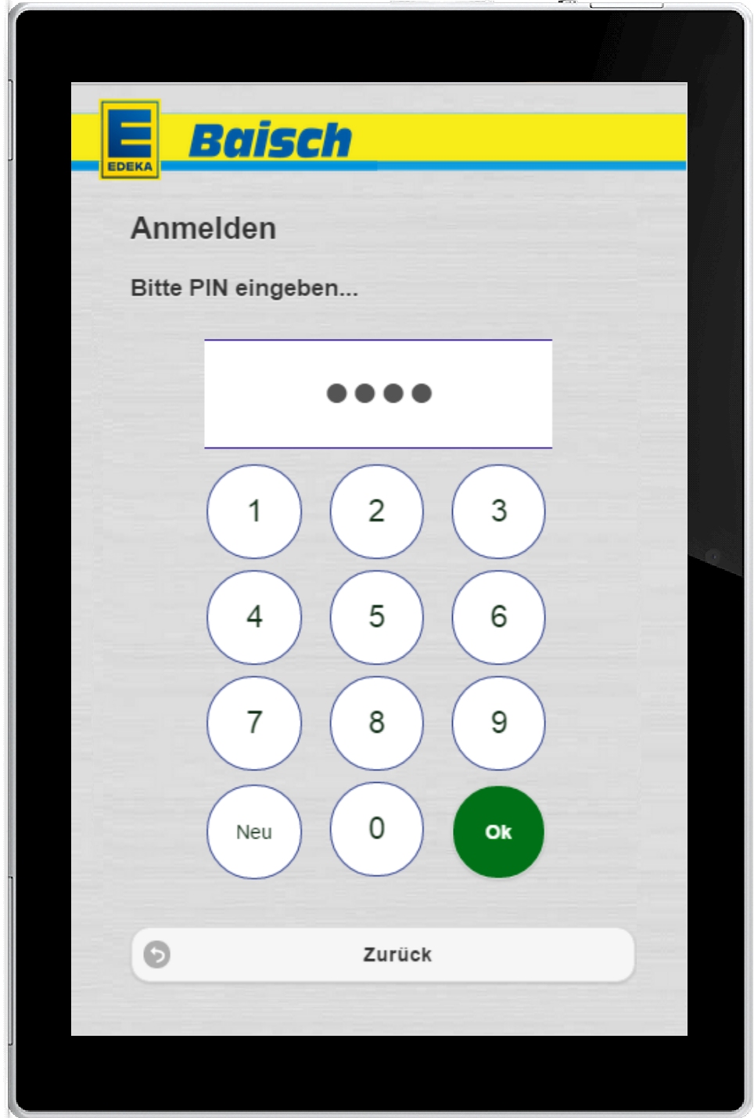

Abbildung 6: PIN

Die PIN kann an der Administrations-Oberfläche vom Marktleiter automatisch generiert werden. Ein Lieferant sollte sich die geheime PIN merken, da sie nicht auf dem Lieferantenausweis aufgedruckt ist. Nach Eingabe der PIN schickt die Client-App schickt den PIN-Code verschlüsselt an den Server, welcher bei korrekter Eingabe die Anmeldung des Lieferanten vornimmt.

### QR-Code

Der QR-Code ist wie in Abbildung 7: OR-Code dargestellt auf dem Lieferantenausweis aufgedruckt. Er enthält einen 512-Bit SHA-3 Wert, der eindeutig einem Lieferanten zugeordnet werden kann. Nach Antippen des „Code scannen“ – Buttons öffnet sich eine Anwendung zum Scannen von QR-Codes. Der QR-Code kann durch die Frontkamera des Tablets gescannt werden

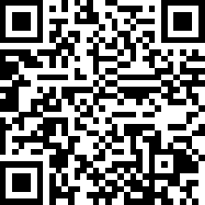

Abbildung 7: OR-Code

Sobald die Login-Daten vom Server erfolgreich überprüft und bestätigt wurden, wird der Lieferant über die erfolgreiche Anmeldung informiert.

### NFC

Auf dem Lieferantenausweis ist ein NFC-Chip (Abbildung 8: NFC-Tag) angebracht, der Login-Daten zu den jeweiligen Lieferanten enthält, analog zu den Daten die auch auf dem QR-Code gespeichert sind. An das Tablet kann eine NFC-Antenne angebracht werden, welche als Lesegerät dient.



Abbildung 8: NFC-Tag

Sobald ein Lieferant seinen Ausweis in die Nähe des Lesegeräts (weniger als 10 Zentimeter) hält, werden die Daten, die auf dem NFC-Chip gespeichert sind, ausgelesen, und an den Server geschickt, welcher anschließend die Authentifizierung durchführt.

## Benachrichtigungen des Marktleiters

Nach dem Login erscheint jeweils ein Popup für alle an den Lieferanten adressierten Nachrichten. Schließt der Lieferant diese, werden sie dem Server als „gelesen“ gemeldet. Näheres zu der Lieferanten-Marktleiter-Kommunikation findet sich in Kapitel „Kommunikation“.

## Kontaktdaten-Maske

In der Kontaktdaten-Maske (Abbildung 9: Lieferanten-App: Kontaktdaten-Maske) kann der Lieferant seine Kontaktdaten d.h. Telefon-Nr. und/oder E-Mail-Adresse neu eintragen oder ändern. Alle anderen Felder sind unveränderlich.

Mit Klick auf „Weiter“ werden die Kontaktdaten-Änderungen zum Server gesendet.

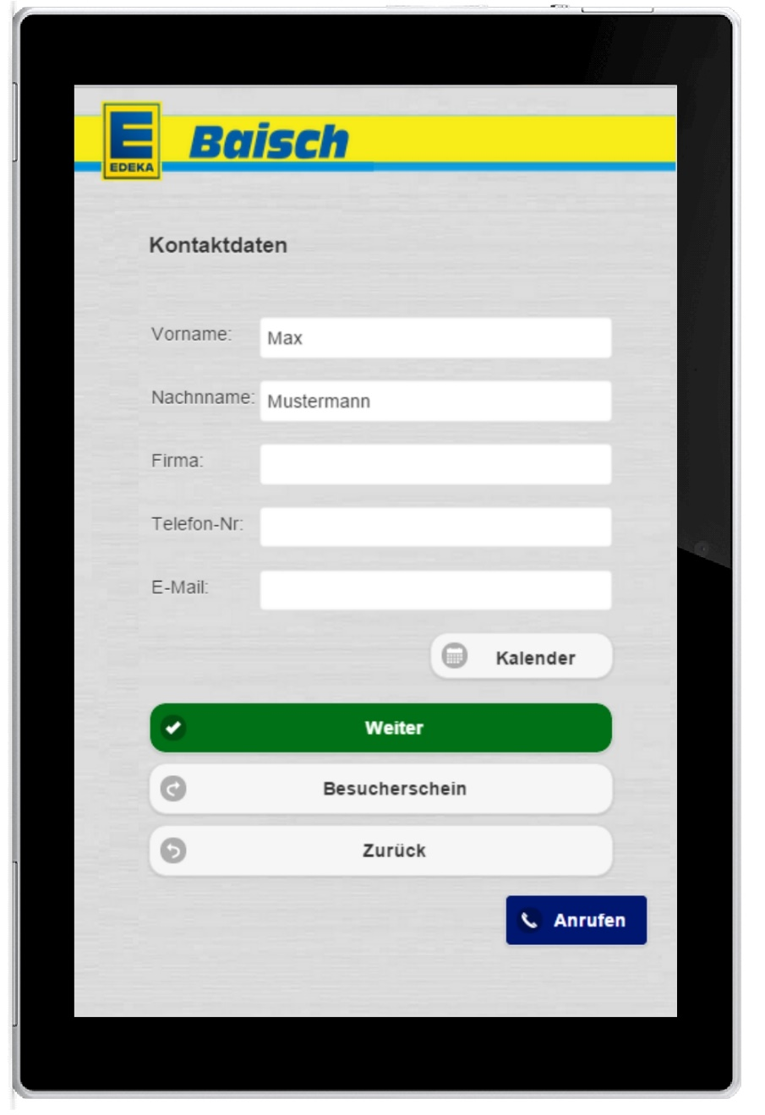

Abbildung 9: Lieferanten-App: Kontaktdaten-Maske

## Lieferanten-Kalender

Der Lieferant kann seine Fixtermine (d.h. sich im Besucherrhythmus wiederholende Termine) und Einzeltermine in zwei getrennten Listen einsehen.

Neue Termine kann er über den Button „Termin anlegen“ erstellen. Diese werden mit den Server synchronisiert und sind über die Administrations-Oberfläche einsehbar und veränderbar.

## Besucherschein-Wizard

Der Besucherschein übernimmt die Felder der Papier-Vorlage. Zur besseren Übersicht wurde dieser in folgende drei Abschnitte unterteilt:

* Aufgabenwahl
* Besucherschein 1
* Besucherschein 2

Abbildung 10: Besucherschein-Wizard zeigt dies, beginnend mit dem Fenster links oben.

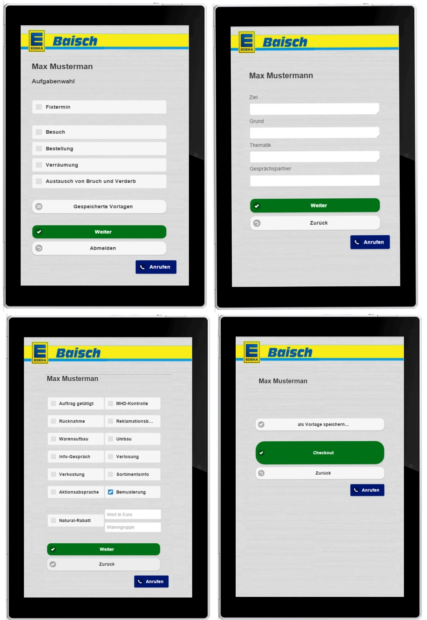

Abbildung 10: Besucherschein-Wizard

Die Aufgaben sind:

* Fixtermin
* Besuch
* Bestellung
* Verräumung
* Austausch von Bruch und Verderb

Der Button „Gespeicherte Vorlagen“ erlaubt es bereits vom Lieferanten gespeicherte Vorlagen von früheren Besuchen zu laden (siehe Kapitel „Vorlagen speichern“). Der Besucherschein muss damit nur noch kontrolliert statt ausgefüllt werden.

Der Besucherschein 1 beinhaltet die Text-Felder:

* Ziel
* Grund
* Thematik
* Gesprächspartner

Der Besucherschein 2 beinhaltet die Checkboxen:

* Auftrag getätigt
* MHD-Kontrolle
* Rücknahme
* Reklamationsbearbeitung
* Warenaufbau
* Umbau
* Info-Gespräch
* Naturalrabatt-Abgabe
  + Wert in Euro
  + Warengruppe
* Verkostung
* Sortimentsinfo
* Aktionsabsprache;
* Bemusterung
* Verlosung

„Wert in Euro“ und „Warengruppe“ sind dabei Textfelder, die der Naturalrabatt-Abgabe zugeordnet sind. Vor dem Log-Out gibt es die Möglichkeit die ausgefüllten Felder als Vorlage zu speichern.

Trägt der Lieferant eine Nachricht „Notizen“ ein, wird es den Markleiter sofort gesendet.

## Vorlagen speichern

Der Lieferant kann seine Eingaben als Vorlage speichern. Wie erwähnt kann auf diese nach dem Log-In zugegriffen werden. Das „Vorlagenname“-Feld darf dabei nicht leer bleiben. Der Lieferant kann beliebig viele Vorlagen anlegen.

## Konfigurations-Menü

Das Konfigurations-Menü (Abbildung 11: Lieferanten-App: Konfigurations-Menü) öffnet sich über den Einstellungs-Button des Konfigurationsmenüs (siehe Kapitel „Login-Screen“). Das Standard-Passwort ist „1234“ und

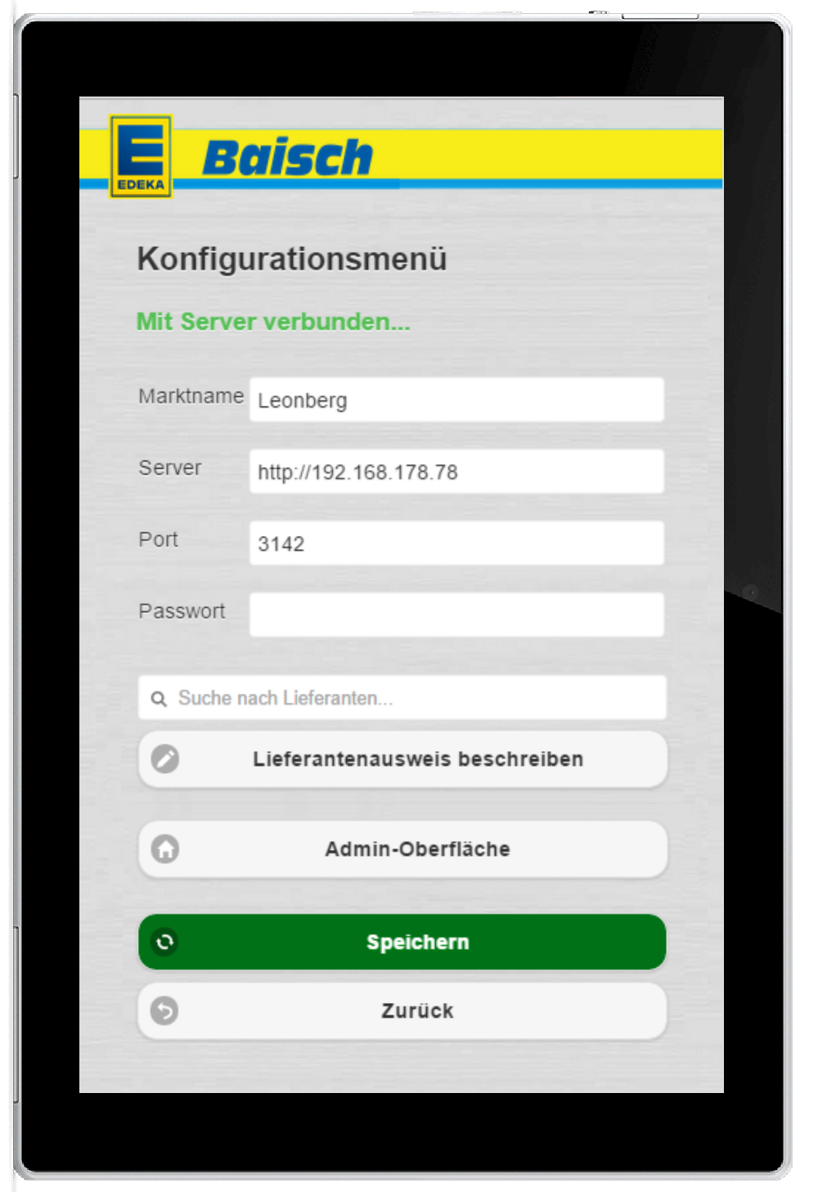

Abbildung 11: Lieferanten-App: Konfigurations-Menü

Bei Inbetriebnahme der App muss einmalig der...

* Marktname
* Die Server-Adresse
* Der Server-Port eingegeben werden
* Das Passwort geändert werden (obligatorisch)

Alle Eingaben werden erst nach Drücken des „Speichern“-Buttons übernommen.

Ebenso bietet das Menü die Optionen NFC-Chip für Lieferanten zu beschreiben und die Administrations-Oberfläche zu öffnen.

### Ändern des Marktnamen

Der entsprechende Marktname muss wie in der Administrations-Oberfläche spezifiziert angegeben werden. Dies ist nur einmalig nötig, da er persistent gespeichert wird.

### Ändern der Server-Adresse und Port-Nummer

Die Adresse des Servers muss in der Form <servername> eingegeben werden; ebenso der Port. Waren die Eingaben korrekt erscheint nach den Speichern der Daten unter der Titelzeile „Mit Server verbunden...“.

### Ändern des Admin-Passworts

Das Standard Admin-Passwort ist „1234“. Es sollte bei der Inbetriebnahme geändert werden. Dazu gibt man eine neue PIN in das Feld „Passwort“ ein und bestätigt mit Klick auf „Speichern“.

### NFC-Chips der Lieferantenausweise beschreiben

In das Feld „Suche nach Lieferanten“ gibt man den Lieferantenname ein. Die Datenbank schlägt in Echtzeit vollständige Lieferantennamen vor. Nicht gespeicherte Namen können nicht ausgewählt werden. Die App wartet dann App bis der NFC-Tag d.h. der entsprechende Ausweis gegen die Rückseite des Tablets gehalten werden. Ein Tonsignal bestätigt den Erfolg des Vorgangs.

### Admin-Oberfläche öffnen

Ein Klick auf den Button „Admin-Oberfläche“ öffnet entsprechend die Administrations-Oberfläche im Standard-Browser des Tablet – nicht direkt in der App. Aus Sicherheitsgründen sollte der Browser nach Benutzung geschlossen werden.

# Kommunikation

Das Lieferantenmanagementsystem ermöglicht die Kommunikation zwischen Marktleiter und Lieferanten. Es gibt mehrere Möglichkeiten, wie Marktleiter und Lieferant in Kontakt treten können, wie in den folgenden Kapiteln dargestellt.

## Marktleiter an Lieferant

Der Marktleiter kann Nachrichten an einen oder mehrere Lieferanten schicken. Diese Nachricht wird den Lieferanten in der Lieferanten-App bei der nächsten Anmeldung angezeigt. Es zudem möglich, Standorte auszuwählen, an denen die entsprechende Nachricht angezeigt werden soll (Abbildung 12: Nachricht an Lieferanten).

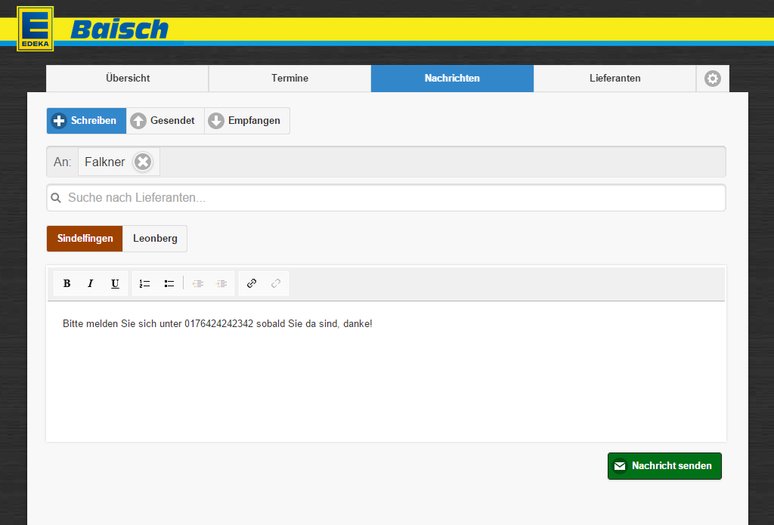

Abbildung 12: Nachricht an Lieferanten

Es ist möglich, die Nachrichten an die Lieferanten zu formatieren, so können beispielsweise Textabschnitte hervorgehoben, Auflistungen und Links eingefügt werden.

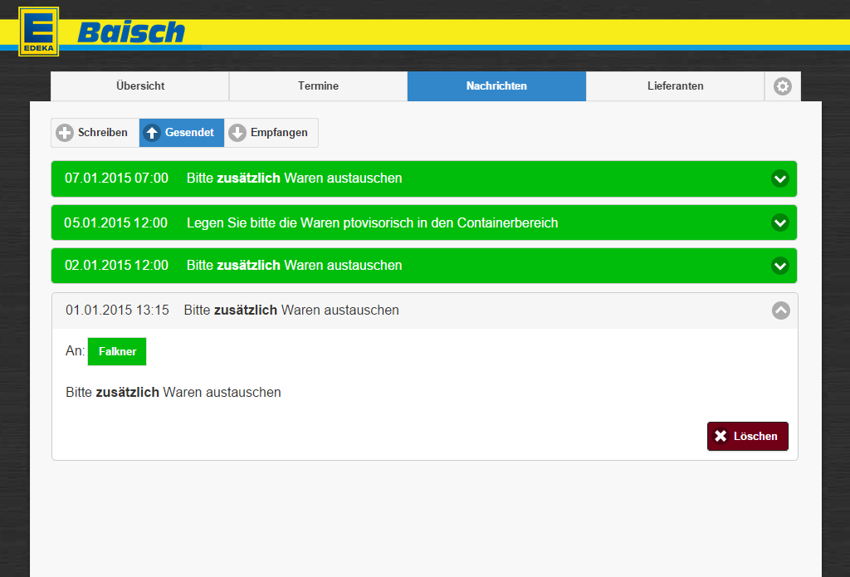

Abbildung 13: Gesendete Nachrichten

Eine Liste aller gesendeten Nachrichten kann in der Administrations-Oberfläche aufgerufen werden (Abbildung 13: Gesendete Nachrichten). Es ist ersichtlich, ob eine Nachricht bereits von den Lieferanten gelesen wurde. Zudem kann eine versehentlich versendete Nachricht jederzeit gelöscht werden. Die Nachricht wird dann nicht mehr in der Lieferanten-App angezeigt.

## Lieferant an Marktleiter

Lieferanten können mithilfe der Lieferanten-App Kontakt zu den jeweiligen Marktleiter aufnehmen, zudem werden die Marktleiter automatisch über die Ankunft von Lieferanten informiert, wie in den folgenden Kapiteln näher beschrieben.

### Automatischer Anruf und SMS-Benachrichtigung

Sobald sich ein Lieferant am Terminal angemeldet hat, wird die Option angeboten, dass der Marktleiter automatisch per Text-to-Speech-Anruf oder per SMS über die Ankunft informiert wird. Die Telefonnummer lässt sich in der Administrations-Oberflache eintragen. Zudem kann der Marktleiter auswählen, ob er per Anruf, per SMS oder beidem informiert werden möchte (Abbildung 14: Automatischer Anruf und SMS)

Der Marktleiter erhält bei aktivierter Checkbox nach der Anmeldung einen Anruf. Sobald er den Anruf entgegennimmt, wird Name und Firma des Lieferanten vorgelesen. Diese Informationen können falls gewünscht auch per SMS verschickt werden. Der Marktleiter wird somit zeitnah über die Ankunft eines Lieferanten informiert, und kann entsprechen den jeweiligen Umständen reagieren.

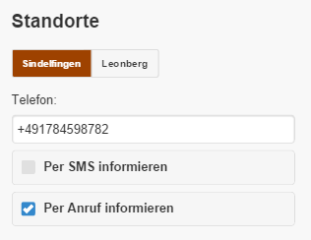

Abbildung 14: Automatischer Anruf und SMS

### Anruf

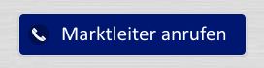Für den Fall dass der Lieferant mit dem Marktleiter telefonieren möchte, wird nach erfolgreicher Anmeldung eine entsprechende Schaltfläche angeboten. Sobald der Lieferant diesen Button antippt, wird eine Voice-over-IP-Anwendung mit der in der Administratoren-Datenbank hinterlegten Telefonnummer als Parameter gestartet. Der Lieferant kann anschließend direkt über die im Tablet verbauten Mikrofone mit dem Marktleiter telefonieren, und weitere Einzelheiten besprechen.

Abbildung 15: Anruf-Button

### Notizen

Die Lieferanten können (wie in Kapitel „Besucherschein-Wizard“ näher beschrieben) dem Besucherschein Notizen anfügen. Diese Notizen werden dem Marktleiter separat als Nachricht geschickt. Der Marktleiter wird somit über Besonderheiten eines Lieferanten-Besuchs informiert. Die empfangenen Nachrichten können über die Reiter „Nachrichten“ 🡪 „Empfangen“ eingesehen werden.

# Administrations-Oberfläche: Endanwender-Dokumentation

Die Administrations-Oberfläche kann in jeden gängigen Browser aufgerufen werden. Der Login ist passwort-geschützt. Sie gliedert sich in vier Tabs, die im Folgenden vorgestellt werden:

* Übersicht
* Termine
* Nachrichten
* Lieferanten
* Konfigurations-Menü

## Übersicht

Die Übersicht ist in zwei Reiter unterteilt. Im Ersten lässt sich wie Abbildung 16: Übersicht zeigt, alle getätigte Aufträge auflisten. Sie lassen sich nach Lieferant und/oder Markt selektieren.

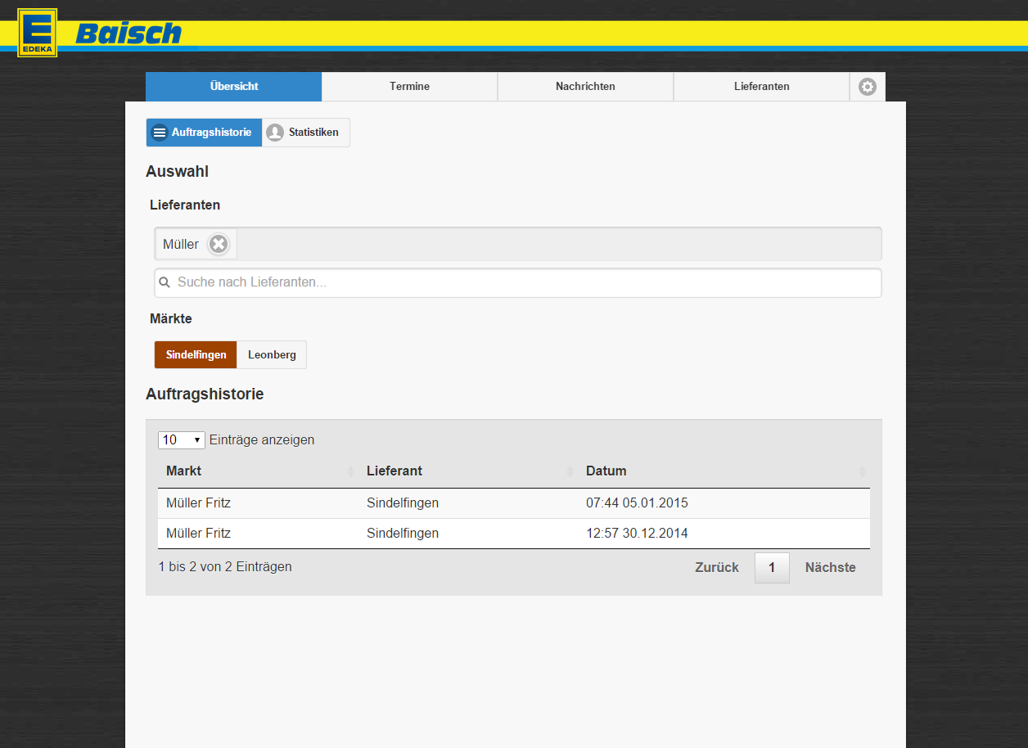

Abbildung 16: Übersicht

Klick auf einen Tabellen-Eintrag öffnet die Besucher-Schein-Ansicht, die den bisherigen Besucherschein ersetzt. Eine Druck-Option ist vorhanden.

Der zweite Reiter zeigt die statistische Auswertung des Naturalrabatts sowie die Verteilung der getätigten Aufgaben (Abbildung 17: Statistik).

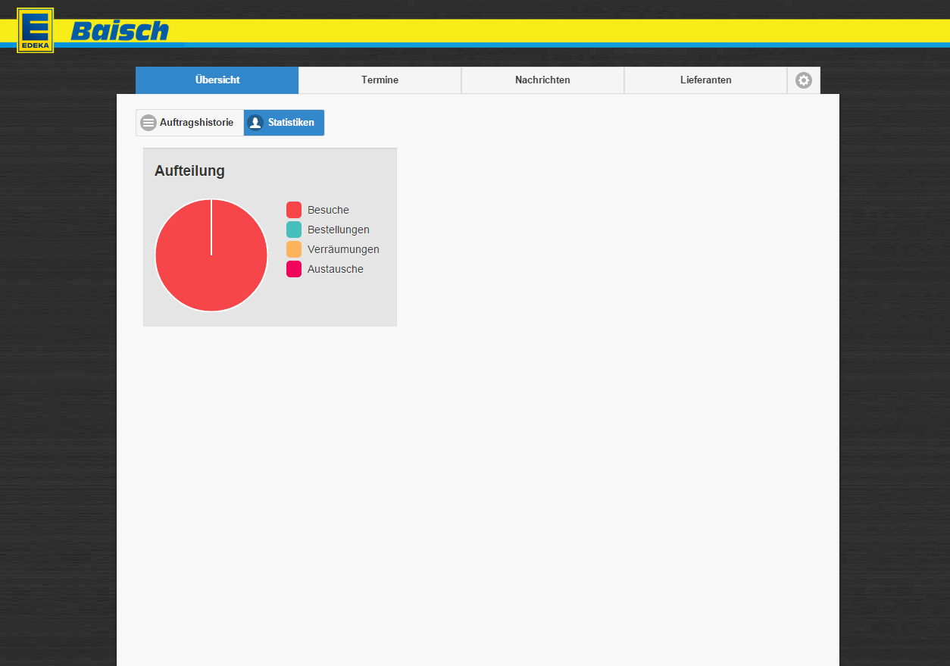

Abbildung 17: Statistik

## Termine

Der Termine-Tab bietet einen vollständigen Kalender in Tages-, Wochen und Monatsansicht (siehe Abbildung 18: Kalender).

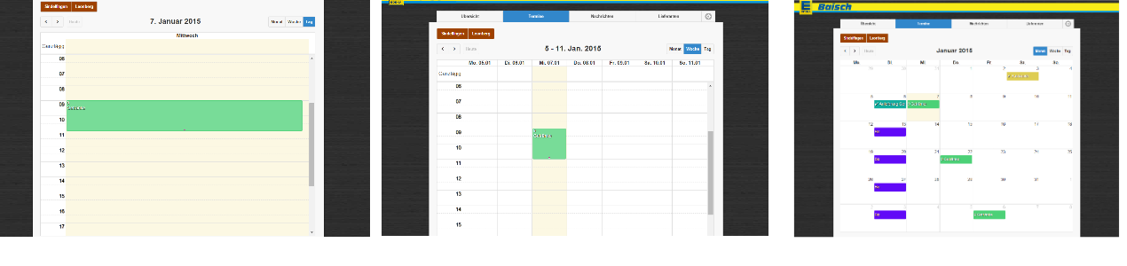

Abbildung 18: Kalender

In der Ansicht können Termine nach Markt und Lieferant(en) selektiert werden. Die Termine eines Lieferanten werden in der ihm bei der Kontakterstellung zugeordneten Farbe dargestellt. Die Bedienung folgt mit Drag-and-Drop-Bedienung aktuellen Konventionen.

Klick auf eine Stelle im Tag öffnet einen Termin-erstell-Dialog (siehe Abbildung 19: Termin erstellen). Termine können dabei Einzeltermine oder wiederholende Fixtermine sein. Die Auswahl von mindestens einem Markt und Lieferanten ist obligatorisch.

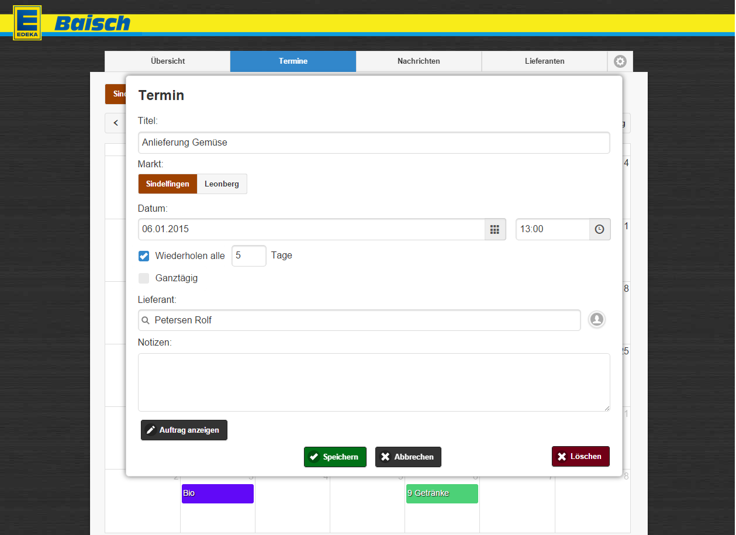

Abbildung 19: Termin erstellen

## Nachrichten

Das Nachrichten-Interface sowie die Lieferanten-Marktleiter-Kommunikation sind im Kapitel „Kommunikation“ beschrieben.

## Lieferanten

Im Lieferanten-Tab können neue Lieferanten eingetragen und bestehende verwaltet werden. Abbildung 20: Lieferanten-Maske zeigt die Maske.

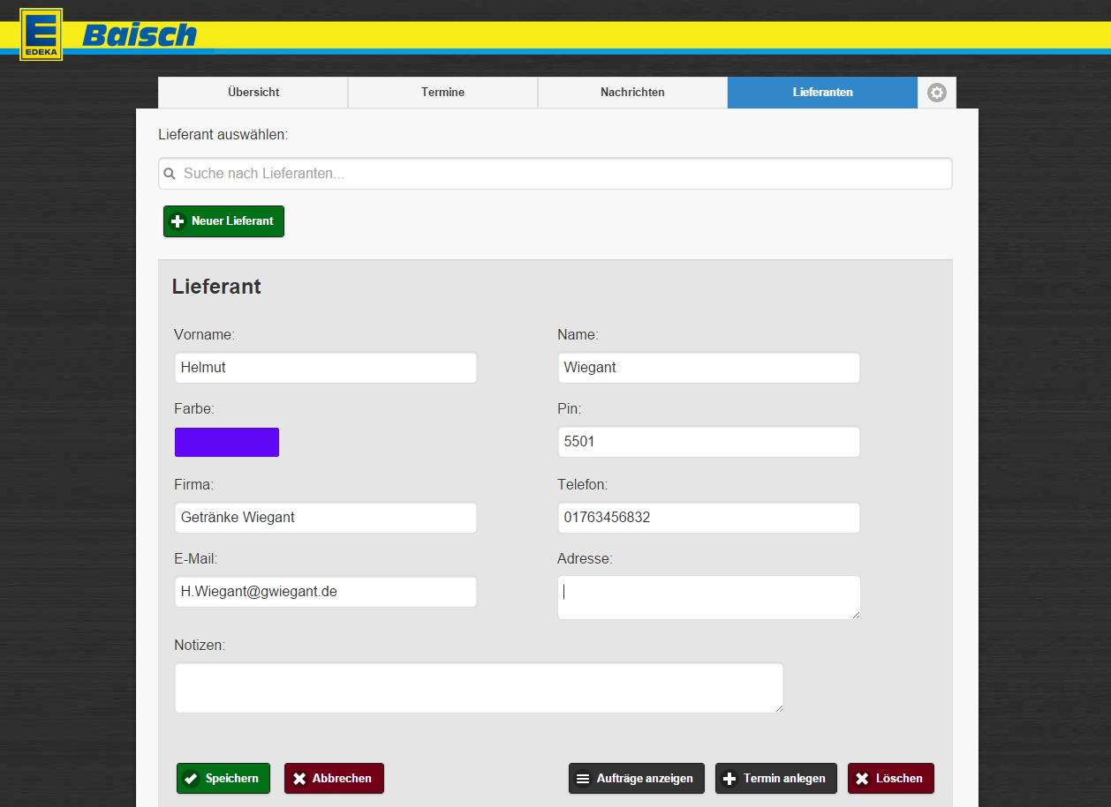

Abbildung 20: Lieferanten-Maske

Bei der Erstellung werden eine individuelle Farbe für die Darstellung der Termine im Kalender sowie ein PIN generiert.

Über das Suchfeld können Liederanten gesucht werden. Es unterstützt Auto-Complete.

## Konfigurations-Menü

Über das Rädchen-Symbol (rot umkreist in Abbildung 21: Konfigurations-Menü) öffnet sich das Konfigurations-Menü der Administrations-Oberfläche. Hier lässt für jeden Markt die Telefon-Nummer sowie die Art der Benachrichtigung des Marktleiters - SMS und/oder Anruf – einstellen. Ein Klick auf „Speichern“ sichert eventuelle Änderungen.

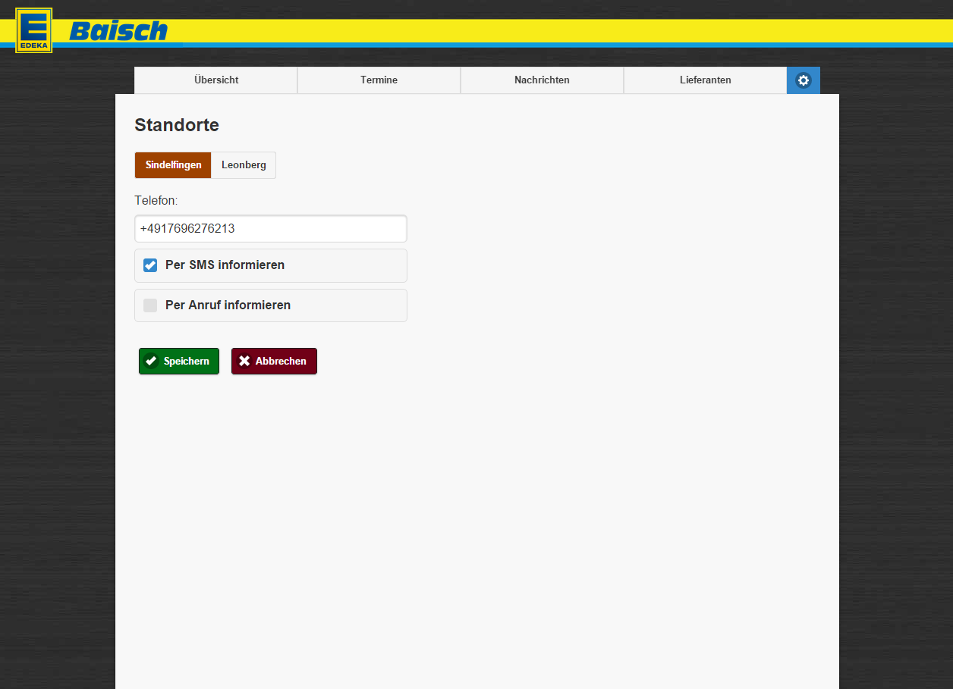

Abbildung 21: Konfigurations-Menü

# Entwicklungsdokumentation

Als Entwicklungs-Framework wurde Scrum benutzt, da es für kleine, agile Projekte, denen kein Pflichtenheft vorangeht, bestens geeignet ist. Durch schnelle Prototypen-Entwicklung und Feedback des Auftragsgebers werden die Anforderungen iterativ angepasst.

Im Zuge der Entwicklung wurden regelmäßig Rücksprache mit den Auftraggeber Herrn Baisch gehalten und die Features entsprechend festgelegt bzw. modifiziert.

Das folgende Burn-Down-Diagramm bzw. die Burn-Down-Tabelle zeigt die noch zu erwartenden Arbeitsstunden nach jeder Woche nach Aufgaben gegliedert. Bilanz wurde jeweils in einer Teambesprechung am Ende der Woche gezogen.

|  |  |  |  |  |  |  |  |  |  |  |  |  |  |
| --- | --- | --- | --- | --- | --- | --- | --- | --- | --- | --- | --- | --- | --- |
|  | Aufgabe | Task | Start | Woche 1 | Woche 3 | Woche 5 | Woche 7 | Woche 9 | Woche 11 | Woche 13 | Woche 15 | Woche 17 | Woche 19 |
|  | Systemumgebung aufsetzen | Entwicklungsumgebung aufsetzen | 6 | 3 | 0 | 0 | 0 | 0 |  |  |  |  |  |
|  | Server | Datenbank | 12 | 8 | 8 | 3 | 0 | 1 | 0 |  |  |  |  |
|  | Server | Messaging | 40 | 40 | 35 | 35 | 35 | 20 | 5 | 5 | 5 | 3 | 0 |
|  | Server | Authentifizierung | 16 | 14 | 12 | 5 | 0 | 0 | 0 | 0 |  |  |  |
|  | Server | Daten-Kommunikation | 28 | 28 | 8 | 8 | 8 | 7 | 5 | 5 | 3 | 0 | 0 |
|  | Lieferanten-App | GUI | 30 | 30 | 9 | 9 | 9 | 9 | 5 | 0 |  |  |  |
|  | Lieferanten-App | Server-Kommunikation | 28 | 28 | 5 | 5 | 5 | 5 | 3 | 3 | 0 |  |  |
|  | Lieferanten-App | Authentifizierung | 32 | 32 | 7 | 7 | 7 | 7 | 0 |  |  |  |  |
|  | Lieferanten-App | Marktleiter-Kommunikation | 12 | 12 | 3 | 3 | 3 | 3 | 3 | 3 |  |  |  |
|  | Adminintratios-Oberfläche | Kalender | 32 | 32 | 32 | 32 | 32 | 32 | 32 | 20 | 10 | 5 |  |
|  | Adminintratios-Oberfläche | Lieferanten | 24 | 24 | 24 | 24 | 24 | 24 | 14 | 3 |  |  |  |
|  | Adminintratios-Oberfläche | GUI und Statistik | 32 | 32 | 32 | 32 | 32 | 32 | 32 | 32 |  |  |  |
|  | Dokumentation | Dokumentation | 50 | 50 | 50 | 50 | 50 | 50 | 50 | 50 | 40 | 20 | 0 |
| Ideal - Verbleibender Aufwand in Arbeitsstunden | | | 342 | 307,8 | 273,6 | 239,4 | 205,2 | 171 | 136,8 | 102,6 | 68,4 | 34,2 | 5,68E-14 |
| Tatsächlich - Verbleibender Aufwand in Arbeitsstunden | | | 342 | 333 | 225 | 213 | 205 | 190 | 149 | 121 | 58 | 28 | 0 |

# Technische Dokumentation

## Architektur und Systemumgebung

Die Architektur besteht wie Abbildung 1: Architektur zeigt aus einem Server mit angebundener Datenbank, einen Endbenutzer-PC für die Darstellung der Administrations-Oberfläche und einem Tablet-Terminal.

Kapitel „Datenbank“ beschreibt die Datenbank im Detail. Der Server selbst benutzt Node.js-Technologie[7]. Die Entscheidung dafür viel im Zuge der Cross-Platform-Orientierung: das verwendete Cross-Platform Framework Cordova (siehe Kapitel „Verwendete Frameworks, Plugins und APIs“), das für die Lieferanten-App verwendet wurde, ist wie Node.js JavaScript basiert. Dies ermöglicht die Serialisierung von Objekten zwischen Server und App.

Zudem benutzt Node.js ein ereignis-orientiertes, nicht-blockierendes I/O-Modell, das datenintensive Echtzeit-Anwendungen in verteilten Systemen ermöglicht. Für die Kommunikation wird das ebenfalls ereignisorientierte Framework SocketIO[8] benutzt.

Die Lieferanten-App kann wie eingangs erwähnt auf iOS-, Android-, und Windows-Tablets installiert werden, was einen großflächigen Einsatz erleichtert, da u.a. große Freiheit in der Modellwahl besteht oder bereits vorrätige Geräte genutzt werden können.

## Datenbank

Die Datenbank beinhaltet die folgenden Tabellen:

|  |  |
| --- | --- |
| Name | Zweck |
| adminlieferantnachricht | Nachrichten |
| adminnachrichtgesendet | Nachrichten |
| lieferantnachrichtgesendet | Nachrichten |
| maerkte | Markt-Konfigurationen |
| termine | Kalender |
| jobs | Besucherscheine |
| lieferanten | Lieferanten-Tabelle |

Abbildung 22: Datenbank-Schema zeigt die Spaltentypen und Struktur der Datenbank.

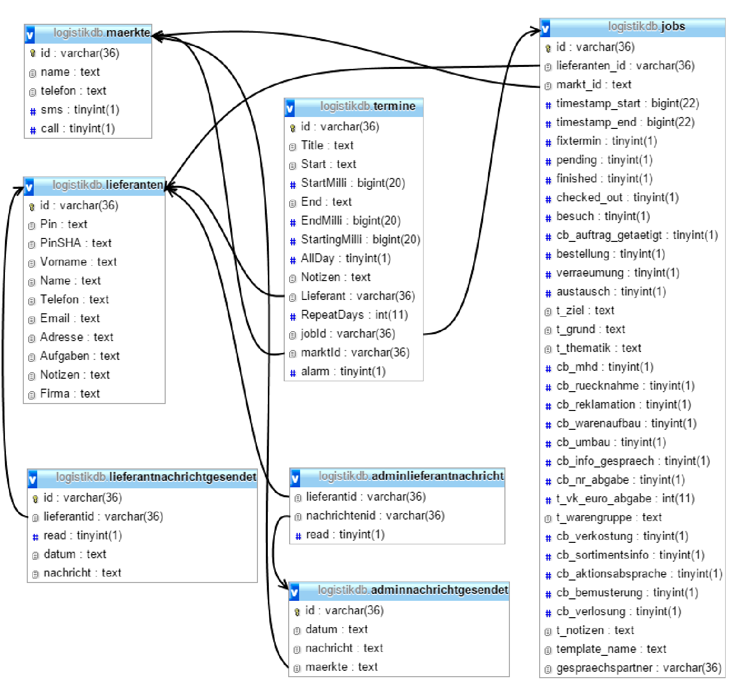

Abbildung 22: Datenbank-Schema

## Verwendete Frameworks, Plugins und APIs

|  |  |  |  |
| --- | --- | --- | --- |
| Name | Version | Beschreibung | Lizenz |
| PhoneGap | 3.5.0 | Framework zur Erstellung von Hybrid-Apps, die auf mehreren mobilen Betriebssystemen laufen. | Apache Lizenz 2.0 |
| jQuery Mobile | 1.4.5 | Touch-optimiertes Web Framework, unterstützt Funktionen zur DOM-Navigation und –Manipulation. | MIT License |
| Socket.IO | 1.2.1 | JavaScript-Bibliothek, ermöglicht bidirektionale Echtzeit-Verbindungen zwischen Client und Server. | MIT License |
| Twilio API | 1.10.0 | bietet kostenpflichtig SMS- und Telefon-Funktionen aus der Cloud. | MIT (Twilio TOS) |
| BarcodeScanner | 4.3.1 | Ermöglicht das Scannen von QR-Codes auf mobilen Geräten. | MIT License |
| NFC Plugin | 0.6.1 | Ermöglicht das Auslesen und Beschreiben von NFC-Tags | MIT License |

# Anhang

Angehängt der selbst verfasste Quellcode (ohne Plug-In-Code und Framework-Code).

1. http://www.economics.phil.uni-erlangen.de/lehre/bwl-archiv/lehrbuch/kap2/liefmgt/liefmgt.pdf
2. <http://www.nearfieldcommunication.org/>, Abgerufen am 20.12.2014
3. <http://www.qrcode.com>, Abgerufen am 20.12.2014
4. <http://www.mysql.com/>, Abgerufen am 20.12.2014
5. <http://nodejs.org/>, Abgerufen am 20.12.2014
6. <http://www.iso.org/iso/catalogue_detail?csnumber=31432>, Abgerufen am 17.11.2014
7. <http://nodejs.org/>, Abgerufen am 23.12.2014
8. <http://socket.io/>, Abgerufen am 23.12.2014